Štatút výtvarnej súťaže ,,Svätomartinská výtvarná súťaž"

Článok 1
Preambula
Výtvarná súťaž s názvom ,,Svätomartinská výtvarná súťaž" je určená pre deti predškolského veku, žiakov materských škôl, základných škôl, žiakov osemročných gymnázií, stredných škôl a učilíšť a žiakov základných umeleckých škôl.
Štatút je jediným záväzným dokumentom, ktorý upravuje podmienky a pravidlá výtvarnej súťaže.

Článok 2
Vyhlasovateľ a realizátor výtvarnej súťaže
1. Vyhlasovateľom výtvarnej súťaže ,,Svätomartinská výtvarná súťaž" (ďalej len „vyhlasovateľ") je:
Rímskokatolícka Cirkev farnosť Častá
Andreja Hlinku 303/1
900 89 Častá

2. Realizátorom výtvarnej súťaže ,,Svätomartinská výtvarná súťaž" (ďalej len „realizátor") je:
Diecézny katechetický úrad Bratislavskej arcidiecézy a Rímskokatolícka Cirkev farnosť Častá
Špitálska 7 Andreja Hlinku 303/1
814 92 Bratislava 900 89 Častá
www.dku.abu-bratislava.sk www.casta.fara.sk
Článok 3
Cieľ výtvarnej súťaže
Hlavným cieľom výtvarnej súťaže je zvýšiť záujem žiakov a študentov o život sv. Martina z Tours, hlavného patróna Bratislavskej arcidiecézy a prehĺbenie úcty voči sv. Martinovi z Tours.

Článok 4
Kategórie výtvarnej súťaže
Výtvarná súťaž je určená všetkým deťom, žiakom a študentom v nasledovných kategóriách:
- kategória: deti do 2 ročníka základných škôl
- kategória: 3. až 5. ročník základných škôl
- kategória: 6. až 9. ročník základných škôl
- kategória: stredoškoláci
Článok 5
Termín konania výtvarnej súťaže
Výtvarná súťaž sa vyhlasuje v školskom roku 2019/2020.
Dátum vyhlásenia výtvarnej súťaže je 2. september 2019, dátum uzávierky je 31. október 2019.
Do výtvarnej súťaže budú zaradené všetky výtvarné práce odoslané do dátumu uzávierky na adresu Rímskokatolícka Cirkev farnosť Častá, Andreja Hlinku 303/1, 900 89 Častá.
Vyhodnotenie výtvarných prác sa uskutoční najneskôr do 11. novembra 2019.

Článok 6
Pravidlá výtvarnej súťaže
1. Do súťaže budú zaradené len tie výtvarné práce, ktoré sú výtvarným vyjadrením témy súťaže: ,,Svätomartinská výtvarná súťaž". Téma pre rok 2019 je POVOLANIE BYŤ KŇAZOM. Motív výtvarnej práce musí byť v súlade s vyhlásenou témou výtvarnej súťaže a musí naplniť ciele súťaže v zmysle čl. 3. V prácach nemusí byť zachytený len sv. Martin z Tours, ale môže to byť čokoľvek týkajúce sa zadanej témy.

2. Každý môže do súťaže zaslať jednu prácu v ľubovoľnej výtvarnej technike.

3. Do súťaže budú zaradené len výtvarné práce, ktoré nepresiahnu formát A3.

4. Ku každej výtvarnej práci musí byť vyplnená tabuľka s údajmi, ktorú je potrebné nalepiť na zadnú stranu výtvarnej práce.

5. Motív výtvarnej práce musí byť v súlade s vyhlásenou témou výtvarnej súťaže v zmysle čl. 3.

6. Výtvarné práce zaslané do výtvarnej súťaže sa nevracajú, vyhlasovatelia výtvarnej súťaže si uplatňujú právo na ďalšie používanie zaslaných prác.

Článok 7
Hodnotenie súťažných výtvarných prác
1. Hodnotiacu komisiu na hodnotenie súťažných výtvarných prác zostavujú vyhlasovateľ a realizátor výtvarnej súťaže.

2. Členovia hodnotiacej komisie samostatne hodnotia súťažné výtvarné práce. Každý člen hodnotiacej komisie vyberie päť najlepších prác z každej kategórii. Členovia hodnotiacej komisie budú súťažné výtvarné práce hodnotiť z aspektu splnenia kritérií vyhlásenej témy ako aj z aspektu jej výtvarného stvárnenia.

3. Výsledkom finálneho hodnotenia je výber a schválenie poradia prvých troch najlepších súťažných výtvarných prác v každej kategórii.

4. Najlepšie súťažné výtvarné práce budú naskenované a zverejnené.

5. Poradie víťazných prác sa zverejní do 31. decembra 2019.

Článok 8
Ocenenia pre autorov víťazných výtvarných prác
1. V každej kategórii budú udelené tri ceny.

Článok 9
Záverečné ustanovenia
1. Vyhlasovateľ a realizátor výtvarnej súťaže, hodnotiaca komisia i autori výtvarných prác sú povinní dodržiavať štatút výtvarnej súťaže.

2. Vyhlasovateľ a realizátor si vyhradzujú právo zmeniť štatút súťaže počas jej priebehu ak si to bude vyžadovať naplnenie cieľa súťaže.

3. Tento štatút nadobúda účinnosť dňom jeho podpísania vyhlasovateľmi.

V Častej dňa 30. augusta 2019
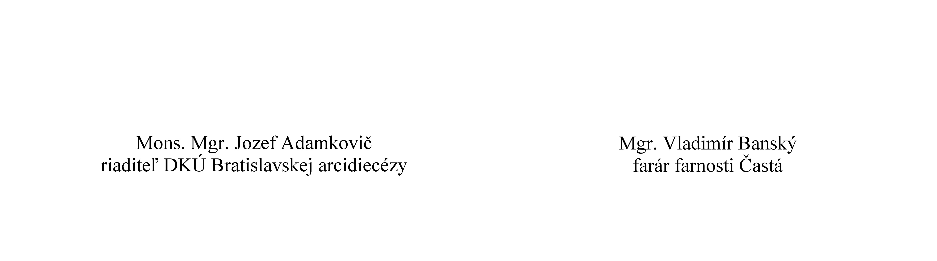
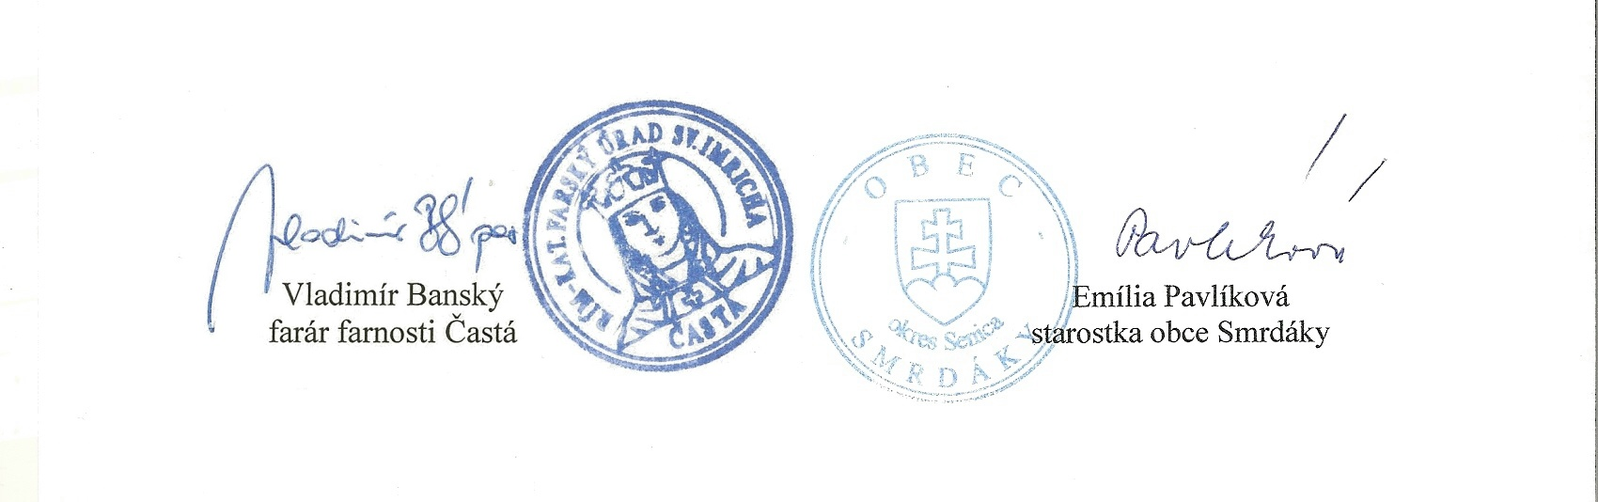

Vladimír Banský
farár farnosti Častá

Emília Pavlíková
starostka obce Smrdáky

